****МБУК ВР «МЦБ» им. М. В. Наумова**

**Рябичевский отдел**

***Сценарий***

***(Открытие недели детской книги)***

***0+***

**Книга – тайна, книга – клад, книга – лучший друг ребят!**

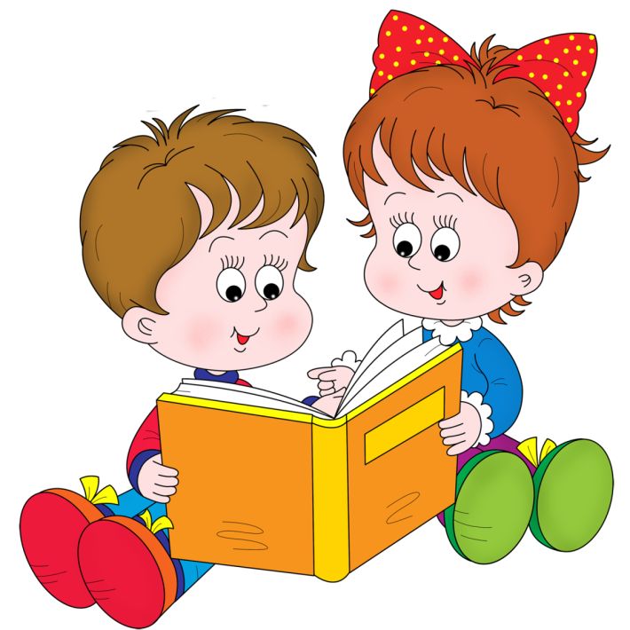

***Составила:*** *главный библиотекарь*

*Рябичевского отдела Ткаченко М.В.*

**х. Рябичев**

**2019г.**

**Цель:** формирование у детей дошкольного и младшего школьного возраста интереса и потребности в чтении.  
**Задачи:** прививать любовь к литературе и поэзии; развивать творческие способности, умение использовать изобразительно-выразительные средства языка.

**Форма проведения:** литературно-игровая программа с элементами театрализации

***1.Ведущий.***Здравствуйте, дорогие друзья! Сегодня в книжном мудром государстве праздник. Много праздников приносит нам весна. И один из них – праздник книги.

***2.Ведущий***. Мало кто знает, что у этого праздника детских книг, есть своя особая, очень интересная история и даже дата официального дня рождения. В марте 1943 года, во время Великой Отечественной войны, в Москве впервые был проведен необычный праздник - День детской книги. Тогда на один день к детям приехали прямо с фронта любимые детские писатели. Корней Чуковский, Самуил Маршак, Лев Кассиль, Сергей Михалков, они рассказали мальчишкам и девчонкам, чьи отцы и братья сражались с врагом, как рождается книга. С тех пор этот праздник, превратившийся в Неделю детской книги, отмечается каждый год в дни весенних каникул. Во всех детских библиотеках России проводятся встречи с писателями, всевозможные викторины и конкурсы.

***1.Ведущий.*** Но прежде, чем мы перейдём к его открытию, я хочу поведать вам секрет: каждый вечер, как только читатели и библиотекари покидают библиотеку, книги оживают. Герои разных произведений ходят, друг к другу в гости, делятся впечатлениями о том, кто сегодня читал о них, а кто просто перелистал страницы.

***2.Ведущий.*** Персонажи книг любят встречаться с вами, ребята, рассказывать о своих приключениях, заставляя вас грустить или радоваться. И такие чудеса происходят только на празднике, который называется…Неделя детской книги!

**Чтец (1).**Именины! Именины!   
У Володи? Шуры? Нины?   
У девчонок? У Мальчишек?   
Нет! У наших детских книжек!

У стихов, рассказов, сказок

И у толстых повестей…

Посмотрите, сколько сразу собралось у нас гостей!

**Чтец (2).**Именинник - Теремок, Мойдодыр и Колобок,

И Усатый полосатый, и Максимка, и Гаврош…

 Именинников, ребята, очень много - не сочтёшь !

**Чтец (3).**Этот праздник – в самом деле, как его ребята ждут…

Длится целую неделю, именины там и тут!

Это Книжкина неделя пролетит по всей стране.

Как предвестие апреля, как приветствие весне!

**Ведущая 1**: И как в настоящем государстве, в Книжном тоже есть своя государыня - Королева Книга.

**Ведущая 2**:Нет в её государстве ни золота, ни серебра, одни книги составляют все её богатства. А в книгах вся мудрость жизни, и мудрость помогает выйти из любого самого трудного положения.

**Ведущая 1:** Я хочу вас познакомить с этой удивительной королевой, и уверена, что она вам очень понравится! ( *Появляется Королева Книг*)

**Королева Книг:** Здравствуйте дорогие гости. Я очень рада, что вы пришли в моё чудесное королевство. У нас сегодня праздник Детской Книги! Праздник всех, кто с ней связан - писателей, читателей, издателей, художников - иллюстраторов, библиотекарей.Сегодня мы с вами совершим путешествие в Страну Книг и познакомимся с разными его жителями.

Но что бы попасть в эту сказочную страну надо отгадать загадки. Вы справитесь ребята?

**Ведущая 2**: Уважаемая королева наши дети читают много книг, и я думаю, они разгадают даже самые сложные загадки. Готовы?

К бабушке иду своей

И несу в лукошке

Масла сливочного ей

Да пирог с картошкой. ( *Красная шапочка*)

**1:**Красна девица грустна,

Ей не нравится весна.

Ей на солнце тяжко,

Слезы льет, бедняжка. *(Снегурочка*)

**2:**Вот загадка непростая:

Что за девочка такая:

Замарашкою была,

Стать принцессою смогла. (*Золушка*)

**1:**Она по полю пошла,

Она денежку нашла,

Побежала на базар

И купила самовар

**2:** Он сластена, любит мед,

Ходит в гости круглый год.

И поет он песни вслух,

Медвежонок...  (Винни-Пух)

**1:** Он веселый мальчуган,

Но совсем не хулиган.

Ключик вытащил из тины

Деревянный...  (Буратино)

**2:** Так похож он на клубок,

Но себя спасти не смог.

У него румяный бок —

Это вкусный...  (Колобок)

**1:** К нему Карлсон прилетал,

В игры разные играл.

И свой город сверху, с крыш,

Рассмотрел наш друг...   (Малыш)

**Королева Книг:**Молодцы ребята! Все загадки разгадали!Теперь мы попали в страну книг. Ребята, а вы, знаете, как надо с книгой обращаться? Сейчас проверим и заодно повторим правила обращения с книгой. Предлагаю вам игру «Да - Нет».

Что любит книжка?

Обложку (Да)

Грязные руки (Нет)

Закладку (Да)

Дождик и снег (Нет)

Бережное отношение (Да)

Ласку (Да)

Яичницу (Нет)

Чистые руки (Да)

Валяться на полу (Нет)

Драться (Нет)

Жить на книжной полке (Да)

Любознательных читателей (Да).

**Королева Книг:**Теперь я точно знаю все про вас:

Хорошие вы детки, много умниц среди вас.

*Играет музыка из м.ф. «Незнайка на луне».*

*Выходит Незнайка*

**Незнайка:** Оооо, народу-то сколько собралось в зале! Что это вы все здесь делаете?

**Королева Книг**: Мы отмечаем именины самых лучших друзей ребят – книг. Рассказываем, как они помогают узнать много нового и интересного.

**Незнайка:**Да, кому нужны ваши книжки?! Я и без них все знаю и умею!

**Королева Книг**: Стоп, стоп Незнайка. А друзья-то у тебя есть?

**Незнайка:**Ну, это… как бы… Да, мне и без них хорошо живется… Но так-то я со всеми знаком!

**Королева Книг**: А давай, мы проверим, сколько сказочных героев ты знаешь. Устроим тебе небольшое испытание. А вы, ребята, помогайте Незнайке, если он не справится.

**Незнайка:**Чтоб я не справился?! Такого не бывает!

**Королева Книг**: Хорошо-хорошо, Незнаечка…Но угадывать нужно будет по картинке, (*Королева Книга показывает Незнайке изображения персонажей сказок он не может ответить, ребята помогают Незнайке*)

**Королева Книг**: Вот видишь, Незнайка, ты ни назвал, ни одного сказочного персонажа. А ведь вы бы могли быть хорошими друзьями.

**Незнайка:**Дааа, я теперь вижу, что многое не знаю, я обязательно исправлюсь, буду читать книги и найду много новых друзей.

**Ведущий 2:** Незнайка оставайся на нашем празднике и узнаешь много нового и интересного.

Ребята, кто знает сказку «Теремок»? Назовите героев этой сказки (*ответы детей*). Я предлагаю вам принять участие в игре, которая тоже называется «Теремок».

*Дети стоят в кругу – это теремок. Несколько детей  одевают  маски героев сказки: мышки, лягушки, зайца, волка, лисички и медведя.*

*Дети поднимают руки,  сцепленные  друг с другом, ведущий говорит слова:*

*«Вот стоит теремок*

*Он не низок, не высок.*

*Как войдет в него зверек,*

*Так захлопнется замок»*

*Во время проговаривания слов дети в масках зверей  вбегают в круг и выбегают  из него. На слова воспитателя «ХЛОП» дети опускают сцепленные руки. Кто попадется, перестаёт быть «зверьком» и встает в теремок с остальными детьми. Игра проводится, пока не останется самый ловкий.*

**Ведущий 1:** Ребята, 2019 год объявлен в России годом театра. А вы знаете, что такое театр? (ответы детей) **Театр**– это такое место, где показывают разные интересные представления. **Театры**бывают разные. В драматическом **театре**показывают спектакли, пьесы, сказки, в **театре** оперы и балета артисты поют и танцуют, в кукольном показывают спектакли  куклы, которыми управляют кукловоды. Вы любите кукольный театр? (ответы детей) Предлагаю вам посмотреть кукольный театр по мотивам русской народной сказки «Колобок».

(*сотрудники СДК показывают кукольный театр*)

**Ведущий 2:** Подошел к концу наш праздник небольшой,

Увлекательного чтения вам желаем всей душой.

Вам, девчонки, вам, мальчишки,

С книгой ладить и дружить!

Пусть любовь к хорошей книжке

С вами вместе будет жить!

**Список литературы:**

Исламова, Н.А.  Праздник для книжки : Сценарий утренника // Педсовет. - 2005. - N 3. - С. 8-9. - . 85.34

Садыкова, Т.В. Бенефис книги и читателя: Сценарий праздника в 3-м классе // Начальная школа. - 2006. - N 3. - С. 77-79. Юмашева, О.А. С героем сказки будет интересней! : Сценарий конкурса знатоков для детей 7-9 лет // Книжки, нотки и игрушки для Катюшки и Андрюшки. - 2008. - N 1. - С. 70-72. - . 85.34